打造平安，构建和谐

——记金塘居委曲艺滑稽专场演出活动

为丰富辖区群众精神文化生活，助力社区精神文明建设，进一步提升群众安全防范意识，推进社区平安建设工作，金塘居委为辖区居民举办了一场主题为“打造平安，构建和谐”的曲艺滑稽专场演出把演出送到居民家门口。

首先由杨美华老师带来戏曲选段《唱支山歌和党听》《归国》，演员以动听的唱腔、扎实的功底，让现场的居民们一饱耳福。

接下来，陈传奇、李金龙两位老师带来滑稽戏《套路贷》，引起居民强烈共鸣：“滑稽戏说的正是现在的热点反诈，贴近生活，对我们老年人蛮有帮助。”

著名滑稽表演艺术家蔡剑英老师带来了滑稽戏《好上加好》，作品风趣幽默，与观众互动频繁，引来居民们阵阵掌声。阿姨爷叔们纷纷竖起大拇指：“从前在电视上才看到的滑稽演员，现在来到我们家门口给我们表演节目，非常开心。”

最后，张宝银老师带来男声独唱《牡丹之歌》《在那桃花盛开的地方》，居民们意犹未尽，在大家的强烈要求下，张老师献唱一首《敢问路在何方》，感染了现场的每一位观众，大家轻轻哼唱，现场其乐融融。

此次演出使传统文化与群众生活实现有机结合，不仅丰富社区居民的精神文化生活，还进一步拉近居民关系，增进邻里感情，深受居民的欢迎和好评。

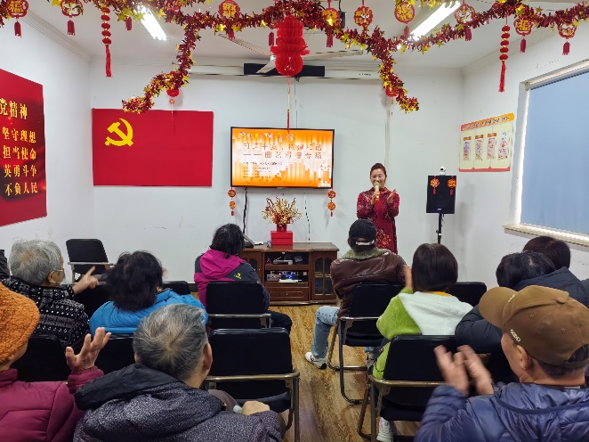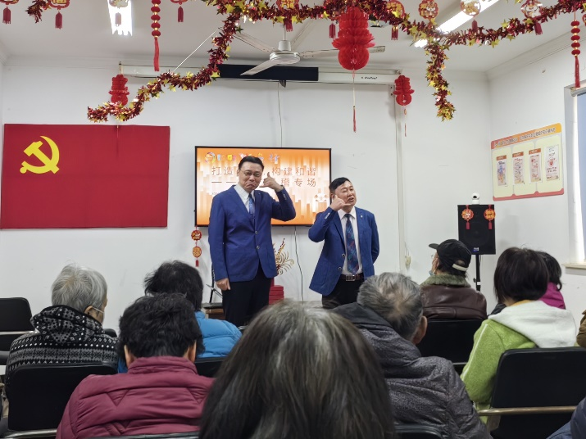

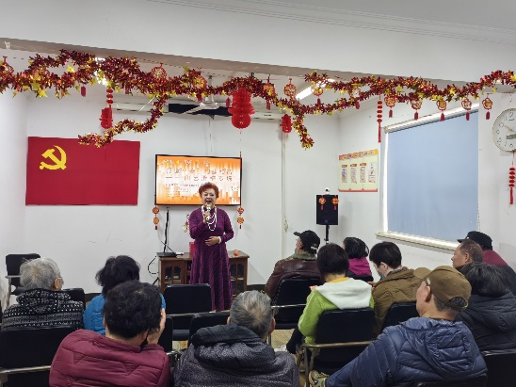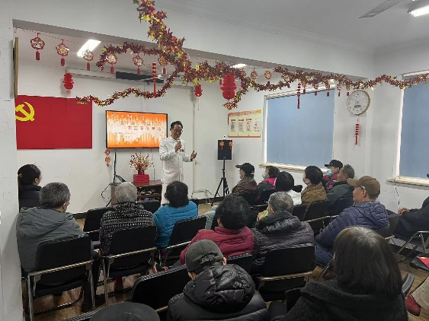

金塘居委会

2024-3-15